Soliton
LEARNING JAVA
LiXiaojun
2008/9/23

Abstract:
Keyword:
目录
初级知识 3
继承相关知识 8
接口 15
流与文件 17
JAVA的正则表达式 20
范型程序设计 22
线程 23
集合 24
网络程序 25

初级知识
风格：
1. main方法需要包含在一个public类里边，需要是public的，需要static修饰。需要向系统报告返回值的话通过调用System.exit()实现，否则返回0。
2. 命名，源代码的文件名与公有类的类名一致，大小写敏感，类命名用单词组合，每单词的首字母大写，变量方法一般第一个单词的首字母小写，其余单词的首字母大写，方法的参数常用单字母命名，一般方法参数很少。
3. 注释：支持三种注释风格。（//…, /*…*/和/**…*/）
4. 8种基本数据类型，固定字节长度，没有无符号类型，与C一样数据类型可以隐式转换也可以强制类型转换，列举如下：
Unicode字符型：char(2)
整型：byte(1) short(2) int(4) long(8)
浮点型：float(4) double(8)
布尔型：boolean
long类型的数值用后缀L修饰，float类型的数值用后缀F修饰，double类型的数值用后缀D修饰，16进制数值加前缀0x，8进制数值加前缀0。表示Unicode字符用\u作前缀，boolean仅有两个值true or false，这两个值不能与整型互换。
5. 常量：用final关键字声明，常量名习惯全大写，static final设置类常量。Java也支持枚举类型，通过enum关键字来声明。
6. 运算符。与C相比无*，&，->，逗号，sizeof()。增加无符号右移“>>>”运算符（表示用0填充左侧的位，而 “>>”表示用符号位填充）和instanceof运算符和new操作符。
7. 控制结构：基本与C类似，无goto，for增加foreach功能，break可以携带标签，等同于goto。for(var : collection) {statement}，collection是一个数组或者实现了Iterable的类。
8. 数组：声明时并不会创建，创建必须显式调用new方法。
数组声明type[] varName;
数组创建：varName = new type[count];
声明并创建：type[] varName = new type[count];
如果直接初始化，则可以不用new。
9. 对象变量：对象变量并没有实际包含一个对象，仅仅引用了一个对象。
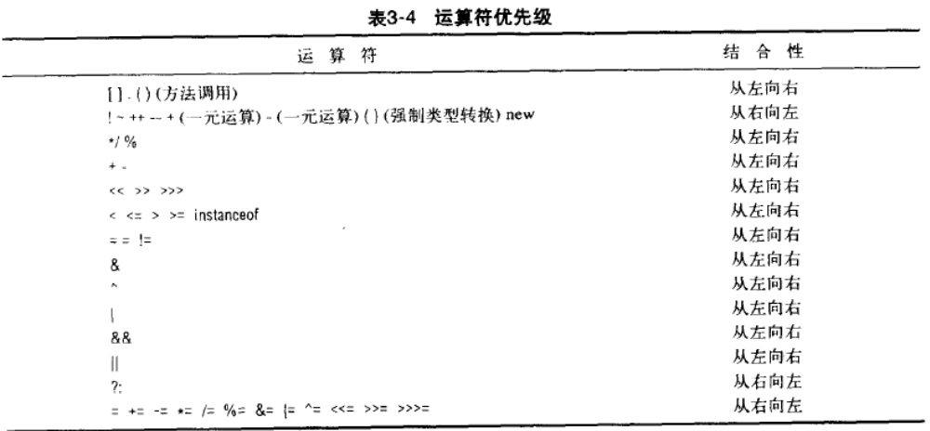
10. 字符串，String类，常量字符串都是String类的对象。
11. 基本输入输出。
输出到控制台System.out.println()
从控制台输入，首先构造一个Scanner对象（附属于System.in），
12. 命令行参数：存放在main方法的String型对象数组args中，命令行参数不包括当前运行的程序名字。

面向对象和类
1. 术语：
实例域，指对象中的数据
状态，指对象一组当前实例域的集合
封装，实现封装的关键在于不能让类中的方法访问其它类的实例域，但可以访问自己的实例域。程序仅通过对象的方法与对象进行交互。
继承，新类可以自已有的类扩展而来，新类具有所扩展类的全部属性和方法，新类只需要提供那些应用于新类的新方法和数据即可。Java中所有的类都继承自Object类。
对象，行为，状态，标识。作为同一个类的对象实例， 其行为相似性，状态往往不同，标识则必定不同。
类间关系，依赖（use-a），聚合（has-a），继承（is-a）。
构造器，用来初始化一个对象，构造器总是伴随new使用且没有返回值，不能对已存在的对象用构造器来重新设置。
重载，多个方法名字相同，参数不同的现象，此处相同与否不考虑返回值。
2. 多源文件编译：Java会自动寻找需要编译的外部包含文件。
3. 构造器，构造器与类同名，可以有参数或者没有参数（默认构造器），可以有多个，没有返回值。未显式提供构造器时系统会提供默认构造器。提供了带参数构造器而没有提供默认构造器，则构造对象必须提供参数给构造器。
构造器中参数名的选择技巧，1）可以在要初始化的实例域名前加个a；2）可以直接使用实例域名使本地参数覆盖实例域，在构造器实现中使用this关键字来引用实例域。
可以在构造器中使用this关键字调用另一个构造器，this(参数列表) 要放在首句。
初始化块，在类中的独立列出的{…}语句块，在构造对象时调用构造器之前执行，不常用，可用于初始化静态域。
Final修饰的实例域，构造时必须设置值，构造后不可更改
默认域初始化，如果没有在构造器中初始化实例域，则它们会自动被初始化。数值类初始化为0布尔值初始化为false，对象初始化为null。
4. 对象析构与finalize方法，java不支持析构器，但可以为任何一个类添加finialize方法，finalize方法将在垃圾回收器清除对象之前调用，但不推荐使用它，晕。
5. this关键字，用于引用当前对象。
6. 静态域和静态方法，静态域所有该类的对象共享该域，它属于类，而不属于任何对象。静态变量较少用，静态常量使用较多。
静态方法是不能对对象实施操作的方法，即没有隐式的参数（this）。它可以访问自身类中的静态域，通过类名可以调用静态方法，也可以使用对象名来调用，但是不推荐，因为该方法与对象无关。
使用静态方法的两种情况：一是当一个方法不需要访问对象状态，其所需参数都是通过显式参数提供的（例如Math.pow()），二是当一个方法只需要访问类的静态域的时候。三是作为Factory方法使用。
7. main方法，每个类都可以拥有一个main方法，在单元测试时比较有用。
8. 方法的传值调用，这个同C的函数参数为传值类似。如需修改，需要提供引用，而非值副本。一个方法不能修改一个基本数据类型的参数，但是对象作为参数时则传递的是对一个对象的引用的拷贝，可以修改。
9. 包，使用包的主要原因是确保类名的唯一性，sun公司建议使用公司域名的逆序来命名包，以确保包的唯一性，包可以嵌套形成层次状，层次的唯一目的是为了确保唯一性，内层包和上层包在编译器看来并没有任何关系。这里的层次结构体现在对应的文件目录上。
10. 访问包中的类的方法：类可以访问所在包内的所有共有类。1）使用全名访问。2）使用import导入类所在的包。3）使用static关键字静态导入的包，可以访问其中的静态方法和静态域。可以把包打包成Jar包，虚拟机可以访问其中的类，jar是zip格式的归档文件。
11. 将类放入包中：在文件头使用package关键字声明所属包名字
12. 类路径设置，classpath命令行参数和CLASSPATH环境变量，多个路径间用冒号分隔，虚拟机在类路径找寻所用到的类。
13. 包的作用域：如果不显式指定public或者private的话，默认的类或变量作用域为包可见，及同包内的其它类都可以访问。
14. javadoc工具和注释文档详解，javadoc 从下面几个特性抽取信息：包、公有类和接口、public和protected的方法、public和protected域。文档为/** */内的内容，可以使用标记，标记以@开头。文档中可以使用某些html标记。类注释必须放在import语句之后，类定义之前。每一个方法注释必须放置在所描述的方法之前。至于域只需要对公有域作文档，包注释需要在包目录中添加package.html文件，在<BODY>…</BODY>之间的文本会被抽取，此外还可以为所有源文件提供一个概述性注释overview.html，同package.html的处理。
一些常用的标记: @开头 :
@author name //产生作者条目，可以多个，每个对应一个作者
@version //产生版本条目
@since //对引入特性的版本描述
@deprecated //标记某类或者方法不再使用
@see reference //超级连接，在See Also部分列出，reference可以是某各类的说明文档，注意.要用#代替，网页连接则使用<a href=”site_addr”name>的方式
@param
@return
@throws
15. 类设计基础规约：
1）数据私有并初始化
2）避免使用过多的基本类型
3）不需要为每一个域都提供独立的get和set方法
4）按顺序编写类，比如从文件整体来看：公有部分->包作用域部分->私有部分。每一部分内部来分：对象方法->类方法（静态）->实例域->类域（静态）。
5）避免类过于复杂，应考虑拆分。

to be continued, P142

继承

继承，表示is-a的关系，用关键字extends表示继承，被继承类称为超类/基类/父类，继承产生的新类称为子类（sub）/派生类/孩子类（child），JAVA使用超类和子类：
eg. Class SubClass extends FatherClass{…}
子类自动继承超类的方法和域，子类可以覆盖超类的方法（定义个同名方法），子类方法不能直接访问超类的私有域，此处应该使用super关键字来访问超类的私有域和方法。Super还可以用来显式调用超类的构造器，否则将自动调用超类的默认构造器。覆盖的时候子类方法的可见性不能低于超类方法的可见性。
方法签名：（方法名和参数列表，不包括返回值），覆盖的话指签名相同。
多态：一个对象变量可以引用多种实际类型的现象。在运行时能够自动选择调用的适当方法的现象称为动态绑定。可以将子类的引用赋给超类对象变量，但反过来则不行，赋值后超类对象仍然只能调用超类的方法，并不能调用子类的方法。静态绑定：方法定义为static、final或者private，或者是构造器。
与CPP的不同，此处的继承都是公有的，而CPP继承存在私有继承，定义方式仅仅是关键字的区别（CPP使用冒号）。在CPP中使用初始化列表而不会super来调用父类的构造函数。在JAVA中不需要将一个方法声明为虚拟方法，动态绑定是默认处理方式，如果不希望一个方法具有动态特性，可以用final声明它。JAVA不支持多继承（丛多个超类继承），但支持超类有多个子类和子类的子类（CPP也有）。
利用final定义的类和方法可以阻止继承，如果一个类声明成了final，则其中的方法自动成为final，但不包括域。类也可以进行强制类型转换。可以使用instanceof操作符测试转换是否可行，如果不能转换，则不要转换，如果能行才可以转换。关于类的转换：只能在继承层次内进行转换，在将超类转成子类时要用instanceof进行检查。尽量少用类型转换和instanceof运算符，而应该关注于做一个好的设计。
抽象类，不进行实例化的类，适用abstract定义抽象类或者抽象方法。抽象方法不需要实现，定义就是为了将来覆盖它。
控制可见性的操作符：
仅对本类可见 private
对所有类可见 public
对本包和所有子类都可见 protected
对本包可见 默认，即不标明

Object类：所有类的超类。除了基本类型外，其他所有类型的超类，数组也是对象。Object类的一些方法：equals方法用于检测一个对象是否等于另外一个对象。
JDK 5.0以前没有范型类。
范型数组列表ArrayList，新概念，范型类和类型参数。为了指名数组列表保存的元素类型，需要用一对尖括号将类名括起来加在后面。这里使用Add方法可以添加元素到数组中，可以传递初始容量给构造器，或者在填充数组之前调用ensureCapacity方法。size方法将返回列表中当前实际包含的元素数目。一旦能够确定数组列表的大小不再变化，可以调用trimToSize方法，这样垃圾回收器将回收多余空间。
访问数组列表，方法get和set。删除一个元素有remove方法，对数组进行插入删除操作的效率都比较低。

对象包装器和自动打包，可以将基本类型转换为对象，每个基本类型都有对应的对象类型。Integer、Long、Float、Double、Short、Byte、Character、Void、Boolean。在对数字等基本类型操作时，会自动进行转换，称为打包（autoboxing）和拆包
Class类，Object类的getClass方法会返回一个Class类对象，一个Class对象表示一个特定类的属性，方法getName返回类的名字。虚拟机为每个类型管理一个Class 对象，可以利用==操作实现两个类对象的比较。newInstance方法可以用来快速的创建一个类的实例。forName(String className)方法返回类名为className的Class对象。
捕获异常，hander。将可能抛出已检查异常的一个或多个方法调用代码放置在try块中，然后再catch子句中提供hander代码。Class.forName方法就是一个抛出已检查异常的例子。
反射的概念，利用反射分析类的能力。java.lang.refelect包，其中有三个类Field、Method、Constructor分别用于描述域、方法和构造器。这三个类都有getName方法，用来返回相应条目的名称，Field类有一个getType方法，用来返回描述域所属类型的Class类型对象。Method和Constructor含有能够报告参数类型的方法，Method类还可以报告返回类型。这三个类都有一个getModifiers方法，用不同的为开关描述public和static的使用。此外还有一个Modifier类，其中的方法能分析getModifiers的返回的值。Modifier类中还有isPublic，isPrivate，isFinal等方法。toString方法可以转换成字符形式供打印。
方法指针：Java没有提供方法指针（将一个方法的地址传给另一个方法，以便第二个方法能够随后调用它），但作为reflect包的副产品，它出现了。可以使用method对象（invoke方法）实现C中函数指针的所有操作，这里仅仅是可以，非必要时尽量不要使用，而是用接口来进行回调。
枚举类，在比较两个枚举类型的值时，不需要equals方法，只要使用==即可。所有的枚举类型都是Enum类的子类，方法toString能够返回枚举常量名。其逆方法ValueOf返回给定名字给定类的枚举常量。Value方法返回包括全部枚举值得数组。

继承设计技巧：公共操作和域置于超类，不要使用受保护的域，使用继承实现is-a关系。除非所有的继承方法都有意义，否则不要继承。在覆盖方法的时候，不要改变预期的行为。使用多态，而非类型信息。不要过多的使用反射，反射更适合写系统级的程序而非应用程序。
xxxxxxxxxxxxxxxxxxxxxxxxxxxxxxxxxxxxxxxxxxxxxxxxxxxxxxxxxxxxxxxxxxxxxxxxxxxxxxx
接口和内部类相关知识
接口技术，主要用来描述类聚有什么功能，而并不给出每个功能的具体实现。一个类可以实现一个或多个接口。并在需要接口的地方，随时使用实现了相应接口的对象。
对象的克隆，创建一个新对象，且新对象的状态和原始对象相同，当对克隆的对象状态进行修改时，不会影响原始对象的状态。
内部类，被定义在另外一个类的内部，其中的方法可以访问包含它们的外部类的域。
代理，一种实现任意接口的对象。
接口不是类，而是一组对类的需求的描述，这些类需要遵从接口描述的统一格式进行定义。接口中的所有方法自动的术语public，在接口中声明方法不必提供public关键字，但实现时仍然需要提供。接口还可以定义常量，但接口绝不能含有实例域，也不能在接口中实现方法。提供实例域和方法实现的任务应该由实现接口的那个类来完成。
为了让类实现一个接口，需要：将类声明为实现给定的接口（定义时用implements关键字），对接口中的所有方法进行定义。
接口的特性：接口不是类，不能使用new实例化。但是可以声明接口变量。接口变量必须引用实现了接口的类对象。可以用instanceof检测一个对象是否实现了某个接口。与继承类似，可以扩展接口，使用extends关键字。接口中的域被自动设置为public static final。每个类只能有一个超类，但可以有多个接口，使用逗号将多个接口分开。Java利用了这种方式来实现多继承的特性，但它并不支持多继承。
克隆方法，因为拷贝一个变量时，拷贝的是引用，它们引用同一个对象，clone是Object类的一个protected方法，子类只能调用受保护的clone方法克隆自己（这里涉及到protected访问控制规则的特性，尽管它是Object类的方法，而Object类是所有类的超类）。Cloneable接口。浅拷贝和深拷贝的概念。
接口与回调：
内部类：
接口和抽象类的区别：首先，一个类只能扩展与一个类，但每个类可以实现多个接口。
java.lang.String
java.lang.Math
java.util.Scanner
java.lang.System
java.io.PrintStream
*javax.swing.JOptionPane（随便看看）
java.math.BigInteger
java.math.BigDecimal
java.utils.Arrays
java.util.GregorianCalendar
java.util.Date
java.util.Random
java.util.ArrayList
java.lang.Integer等
java.lang.Class
java.lang.refelect包（Field、Method、Constructor）
java.lang.Throwable
java.lang.Enum
java.io.InputStream java.io.OutputStream 读写字节
java.io.Reader java.io.Writer 抽象类，Unicode读写
java.io.FileInputStream java.io.FileOutputStream
java.lang.CharSequence java.lang.CharBuffer
java.io.DataInputStream
java.io.RandomAccessFile
xxxxxxxxxxxxxxxxxxxxxxxxxxxxxxxxxxxxxxxxxxxxxxxxxxxxxxxxxxxxxxxxxxxxxxxxxxxxxxx
流与文件
InputStream的一个抽象方法，每次读取一个字节并返回，到末尾返回-1。具体的类实现了覆盖了这个方法。
abstract int read();
OutputStream的一个抽象方法
abstract void write(int b);
available方法能够检查目前可以读取的字节数。close方法关闭一个流。flush方法。
四个新接口，Closeable、Flushable、Readable、Appendable
FileInputStream流的使用，新建一个对象即可关联一个文件，注意路径应该双斜线，因为斜线时java字符串的转义字符，文件分隔符存放在常量File.separator中。
File类，以上这些只能读取字节和字节数组，即byte类型的数据。不能用来读取数值或者对象数据，即它们没有提供了读取数值数据的方法。
获得当前工作目录，System.getProperty(“user.dir”)
对流用构造器进行分层，可以使流成为一种混合型的功能强大的流，为了使用流的多种方法，能够读多种类型的数据，具体方法是将创建的对象传递给另外一种流构造器，例如：
DataInputStream din = new DataInputStream(new BufferedInputStream(new FileInputStream(“employee.dat”)));
这个创造了一个可以读取数值数据的带缓冲的流。
PushbackInputStream流，可以退回一个字节的流。提供了unread方法可以退回一个字节。
数据流的一些方法：writeChars/writeByte/writeInt/writeShort/writeLong/writeFloat/writeDouble/writeChar/writeBoolean/writeUTF
reading/readShort/readLong/readFloat/readDouble/readChar/readBoolean/readUTF
RandomAccessFile流类能够在文件的任何位置查找和写入数据。它同时实现了DataInput和DataOutput接口。

xxxxxxxxxxxxxxxxxxxxxxxxxxxxxxxxxxxxxxxxxxxxxxxxxxxxxxxxxxxxxxxxxxxxxxxxxxxxxxx异常和调试
产生异常的方法，如果产生异常时，方法并不返回任何值，而是抛出一个封装了错误信息的对象，这个方法立刻退出，调用它的代码无法继续执行，异常处理机制开始搜寻能够处理这种错误条件的异常处理器。
JAVA的异常对象都是派生于Throwable类的一个实例，在下一层分为Error和Exception两类，应用程序不应该抛出Error类的异常，这种情况，除了通知用户，尽量使程序安全的中止外也无能为力了。Exception又分为两类，一类是RuntimeException，它是由程序错误导致的异常，另一类是其他异常，这一类属于曾经能够运行，但由于某些情况（如IO错误）导致异常。派生于RuntimeException类或Error类的异常属于unchecked异常，其他的异常称为checked异常，编译器会核查是否已经为所有的checked提供了异常处理器。
如果出现了RuntimeException，那一定是你的问题。
方法应该在其首部声明所有可能抛出的异常，如果有多个用逗号隔开。什么时候应该声明异常呢，下面四种情况才会抛出异常：
- 调用一个抛出checked异常的方法
- 在程序运行中发现错误，并且利用throw语句抛出一个checked异常
- 程序出现错误
- java虚拟机和运行时库出现的内部异常

接口
什么是接口技术？
用来描述类具有什么功能，而并不给出每个功能的具体实现，一个类可以实现一个或多个接口。接口不是类，而是一组对类的需求描述。
什么是克隆？
创建一个新对象，且新对象的状态与原始对象的状态相同，当对克隆的新对象进行修改时，不会影响原始对象的状态。
什么是代理？
instanceof检查，可以用来检查一个对象是否属于某个类，也可以检查某个对象是否实现了某个特定的接口：
if (anObject instanceof anClass){…}
if (anObject instanceof anInterface){…}
什么是回调？
回调是一种常见的程序设计模式，在这种模式中，可以指出某个特定事件发生时应该采取的动作。
什么是内部类？
内部类是定义在另一个类中的类，使用内部类主要基于三个原因：一是内部类方法可以访问该类定义所在的作用域中的数据，包括私有数据；二是内部类可以对同一个包中的其他类隐藏起来；三是当想要定义一个回调函数且不想编写大量代码时，使用匿名内部类比较便捷。
接口的特点：
- 接口中所有的方法自动属于public，不需要额外声明，但在实现时需要声明访问类型，否则默认为包可见。
- 接口中不包含任何实例域，也不可以在接口中实现任何方法，但接口中可以定义常量，且不必明确指明及自动认为是public static final
- 接口不是类，不可以使用new运算符实例化一个接口，但是可以声明接口变量。接口变量必须引用实现了接口的类对象。
- 接口也可以扩展，允许存在多条从具有较高通用性的接口到较高专用性的接口的链。与继承类似，采用extends关键字
- 几个提及的常识接口
  - Comparable，包含compareTo方法，为数组类sort方法的前提
  - Cloneable，实现以后可以调用clone方法，clone是Object类的一个protected方法，在用户编写的代码中不能直接调用它。这样做的原因是因为可能存在对象拥有子对对象，clone会导致克隆后的对象与原对象共享某一成员，从而可能会引起问题。
Java中的回调（TODO）
内部类（TODO）
代理（TODO）

流与文件
什么是流？
在java中指一个可以读取或者写入字节序列的对象。抽象类InputStream和OutputStream对它进行了说明。由于以字节为单位的流处理存储为Unicode码的信息很不方便，所以有一个专门的类层次来处理Unicode字符，这些类继承于抽象类Reader和Writer，它们的读写操作都是基于双字节的Unicode代码单元，而不是基于单字节。
输入输出动物园：
由InputStream、OutputStream、Reader、Writer派生出的众多类集合。
- InputStream类：
  - 抽象方法read()，提取一个字节并返回，如果到输入源的末尾则返回-1。
  - available方法可以检查目前可以读取的字节数
  - skip方法跳过指定字节数
  - close方法可以关闭流
  - mark方法，某些流不支持
  - reset方法
  - markSupported方法
- OutputStream类：
  - 抽象方法write()，将一个字节写到指定的输出位置。Read和write方法都会阻塞线程到字节被真正读取或写入。
  - flush方法刷新缓冲区
  - close
- Reader和Writer类的基本方法和InputStream和OutputStream类似，只是返回的是Unicode字符单元或-1。
- DataInputStream和DataOutputStream能够读写所有的基本JAVA类型。
- ZipInputStream和ZipOutputStream能读写常见的ZIP压缩格式的文件。
- 四个接口Closeable/Flushable/Readble/Appendable
- FileInputStream和FileOutputStream能够把输入和输出流与磁盘文件关联起来，要想达到这一目的，只要在构造器中给出文件名或者文件的具体路径名即可。注意如果是斜线做路径分隔符则应该是双斜线。这两个类也仅支持在字节层次上读写。
- File对象
- DataInput和DataOutput接口
- RandomAccessFile流，同时实现了DataInput和DataOutput接口。磁盘文件可以随机存取，而网络数据流则不可，通过给构造器传递第二个参数，可以指定是”r”还是”rw”
  - File pointer总是指向下一个要进行读写操作记录的位置
  - seek方法将文件指针设定到文件内部的任意字节位置。
  - getFilePointer方法返回文件指针的当前位置
- FileReader和FileWriter
- Java.nio.Charset类
  - 方法forName
  - Aliases方法
- PushbackInputStream
  - read和unread方法可以把读出的字节扔回流里去
- PrintWriter类，在进行文本输出时，应该使用PrintWriter类，它可以以文本格式打印字符串和数值。
- Scanner处理文本输入
- BufferedReader处理输入，它带有一个readLine方法，可以读取文本行了
JAVA程序员采用将一个存在的流传递给另一个流的构造器方法，将这两种流结合起来，结合后的流称为过滤流。
文本流
上面Dataxx的流均属于二进制输入输出，二进制IO速度快且效率高，但是不易于人们阅读。为了解决java内置的Unicode编码和系统间编码的转换问题，java提供了一套流过滤器作为Unicode字符码和本地操作系统使用的字符码之间的桥梁。
流的使用
分隔符输出，字符串记号处理器（java.util.StringTokenizer），StringBuilder类，随机存取流。（TODO）
对象流
要存储对象数据，首先打开一个ObjectOutputStream对象，然后使用其中的writeObject方法，要读取对象，首先取得一个ObjectInputStream对象，然后使用readObject方法取回对象，读取时如果不确定对象类型，可以取其超类或者用getClass方法获取对象类型。只能使用writeObject/readObject对对象进行读写操作，对于任何需要在对象流存储和恢复的类都需要实现Serializable接口。该接口没有方法，只是个标记型接口。
对象序列化的文件格式（TODO）
文件管理
流类关注文件内容，File类关注文件在磁盘上的存储
File对象
- 构造器，提供文件名，可包含路径，或默认当前路径。如果文件名不存在，这个构造器不会创建文件，创建文件需要显式调用createNewFile方法
- createNewFile用于在当前指定文件不存在时创建新文件，返回boolean值表示是否成功
- exists方法可以告诉我们是否存在指定名字的文件
- File对象也用来表示目录
新的IO，java.nio.*（TODO）

JAVA的正则表达式
语法规则，类Perl但又不太相同（表）：
- 用方括号表示一个可选字符集合，用-表示范围，用^表示补集
  - Eg. [Jj], [0-8], [^0-9a-zA-Z_]
- 一些预定义的字符类，比如\d(数字)，\p{Sc}(Unicode货币符号)等
- 大多数字符都和自己匹配
- ‘.’符号符合任何字符（除了行分隔符，不过这个依赖于对标志的设定）
- 使用’\’作为转义符号
- ‘^’和’$’表示行首和行尾
- XY表示X后面跟着Y的字符串，X|Y表示符合X或者Y的字符串
- 可以对任何表达式使用量词：X+(one or more)，X*(0 or more)，X?(0 or 1)
- 贪婪(+)和不足(*) (TODO)
Pattern类/Matcher类
用Pattern类构造Pattern对象，然后从Pattern对象调用它的matcher方法获取Matcher对象，然后调用它的matches方法
Pattern pattern = Pattern.compile(patternString);
Matcher matcher = pattern.matcher(input);
if (matcher.matches()){…}

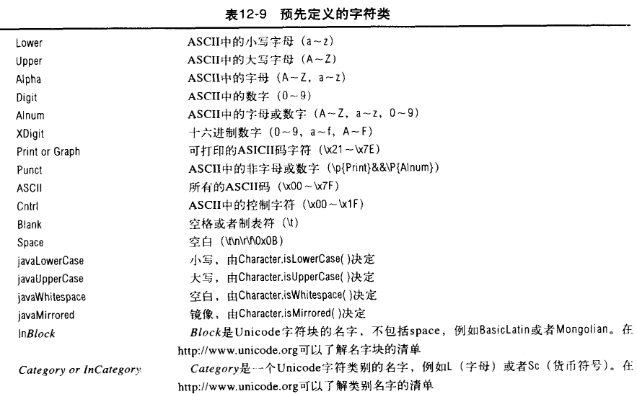

matcher的输入是任何实现了CharSequence接口的类对象，例如String，StringBuilder和CharBuffer等，在编译一个模式的时候还可以设定一个或者多个标志（就是大小写敏感那些东东）一共有下面六个标志：
CASE_INSENSITIVE，大小写忽略
UNICODE_CASE，与上面和用，匹配UNICODE字符
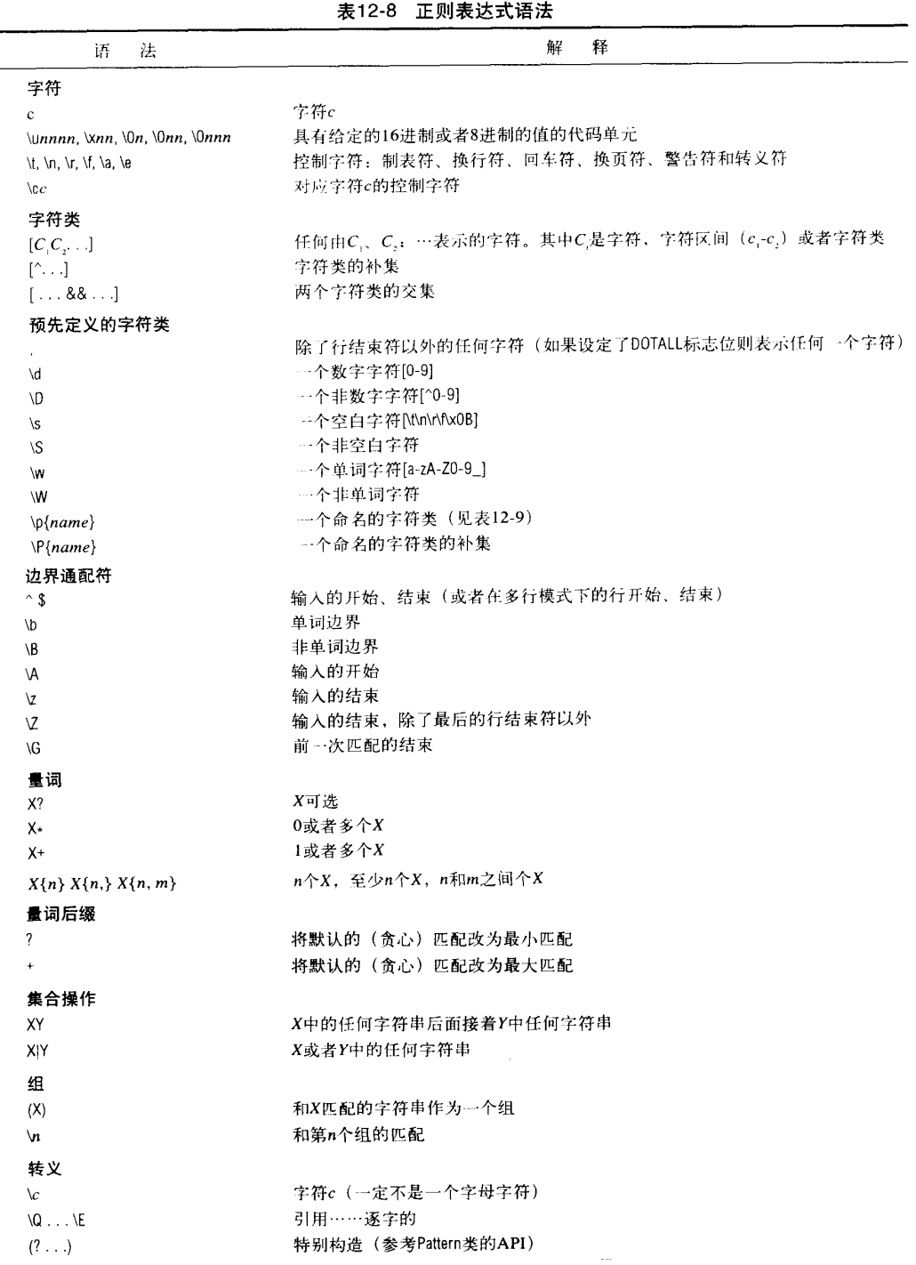
MULTILINE， ^和$匹配行首和行尾，而不是整个输入
UNIX_LINES，只有\n表示行结束
DOTALL，. 可以匹配任何字符，包括行结束符
CANON_EQ，考虑等价于Unicode字符的规范表达方式

范型程序设计
什么是范型？
范型程序设计（generic programming）意味着编写的代码可以被很多不同类型的对象所重用。一个范型类就是具有一个或多个类型变量的类。
（TODO）

线程

集合

网络程序
底层网络
Socket
URL和URI
URL和URLConnection类封装了大量复杂的实现细节。
URL类（统一资源定位符 uniform resource locator）
- 构造器，传递一个字符串
- openStream方法，返回一个InputStream对象，可用来获得资源的内容
URI类（统一资源标识符 uniform resource identifier）
- URI是个纯粹的句法结构，用于指定表示Web资源的字符串地各个不同部分，URL是URI的一个特例，它包含了定位Web资源的足够信息。
- 类似mailto:cay@horstmann.com不属于定位符，称为URN（uniform resource name），属于URI的一类。
- URI类不包含任何用于访问资源的方法，它的唯一作用就是解析，使用它可以解析一些非常复杂的资源名称，它提供了解析的规则。RFC2396。
- Relativize和resolve方法用来相对化和绝对化URI
URLConnection类
- 它提供了比URL类更多的控制功能
- 操作序列：
  - 调用URL类中的openConnection方法获得URLConnection对象
  - 调用一族set方法设置请求属性
  - 调用connect方法连接远程资源
  - 连接远程资源后可以查询头信息，getHeaderFieldKey和getHeaderField方法
  - 访问资源数据，getInputStream方法会返回一个InputStream流。getContent方法则不是很常用，由标准内容类型比如text/plain和image/gif所返回的对象需要使用com.sun层次结构中的类来进行处理，也可以注册自己的内容处理器。
- 默认情况建立的连接只有从服务器读取信息的输入流，如果想获得输出流，那么需要调用setDoOutput方法
（TODO）

